关于2015-2016学年第二学期
学生上网选课及网络学习的通知
各教学单位：
2015-2016学年第二学期开始选课，请各教学单位及时通知学生选课及网络学习相关要求。
具体说明及要求如下：
一、网上选课相关规定
1、选课时间安排：2015年 12月18日15：00至12月21日13：00为专业限选课选课时间；12月21日15:00至12月23日8:00为任选课选课时间及专业限选课补选时间。
2、本学期学生网上选择的课程类型：限选课（部分专业）、任选课，请按以上顺序选择课程，否则造成课程表冲突。
（1）本学期体育课不用上网选择，教务处已将名单导入。
（2）专业限选课，请各分院按照本专业人才培养方案进行导课，重点强调学生一定在网上选课，否则，期末没有成绩、不得学分，后果自负；
（3）任选课包括网络课程和校内课程，学生可以任意选择上课方式，但一学期最多只能选择二门课程，请根据人才培养方案学分要求合理安排选课，选课时请注意课程的学分，分为1、2、3学分。
3、选课步骤：在学院主页（www.nkzy.com）中单击“教务管理系统”（图1）；或输入网址http://220.201.218.10/均可登录到新教务网首页；
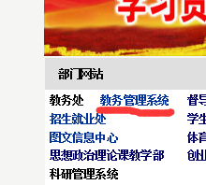

图1
输入用户名和密码登录，登录框下面选择 “学生”（图2）
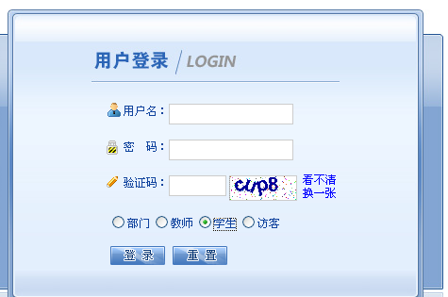

图2
限选课点击左上角学生选课，然后点击下方本专业选课（图3）

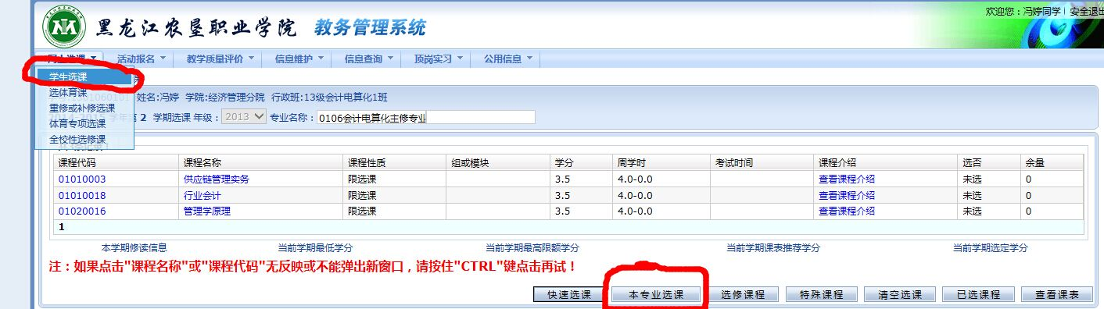
任选课点击左上角全校性选修课（图4）
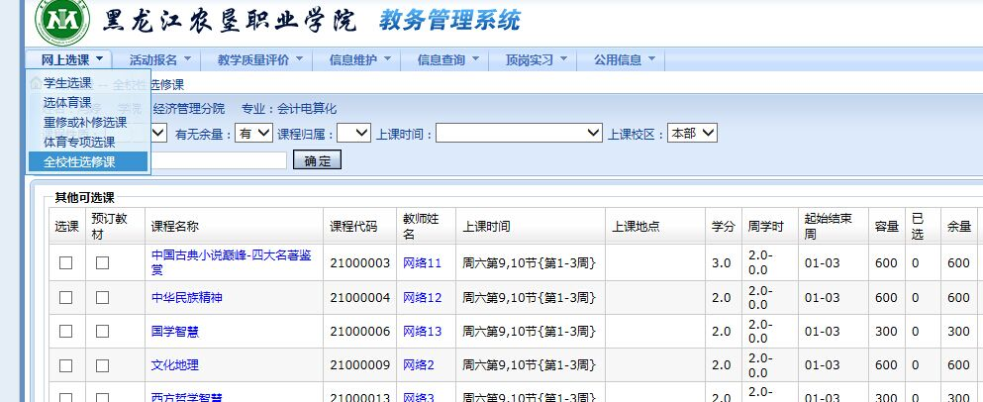
图4
4、补选规定：错过选课机会的学生，可在开学后一周内到分院教务办办理补选手续，由分院第一周周五下班前统一交至教务处运行科。
5、校内任选课开课后第二周周三前，如有退选的可以到分院教务办办理退选，第三周周一前报到教务处运行科统一退选。否则任选课缺勤按旷课处理。
6、学生选课后用自己的学号在新教务管理系统中登录，在信息查询菜单—个人课表查询中可查看本人所上所有课程信息（图5）。
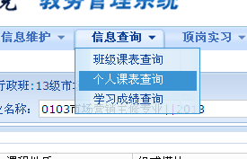

图5
二、关于网络任选课的学习
1、网络任选课共40门，在选课前可上网试听，选择自己感兴趣的课程。登陆网址：http://yjbys.fanya.chaoxing.com 。
2、登陆方式：网址：http://yjbys.fanya.chaoxing.com 或登陆黑龙江农垦职业学院主页，点击左下角教务处，点击右侧尔雅网络通识课也可进入学习。用户名是学生的学号；初始密码是123456，学生登陆后可更改密码，并完善个人信息。如忘记密码，登陆学习网页，点击忘记密码按钮，可通过手机或邮箱找回，或到教务处运行科重置密码。
3、网络任选课授课时间是虚拟的，学生在2015年12月25日至5月31日之间完成学习，学院统一组织考试，考试时间另行通知。
4、考核内容及成绩：观看视频15分、作业15分、网上互动10分、期末考试60分（必须完成所有视频观看，否则不能参加期末考试）。
三、关于网络必修课重修
必修课《形势与政策》《军事理论》没及格的学生，重新学习本课程，重修名单已录入系统，不用选课。考核内容及成绩：观看视频50分、作业30分、期末考试20分。学习结束后，在2016年5月31日前可随时参加网上考试。
四、顶岗实习学生
2013级学生任选课学分未修满的学生可以参加网络课程学习，每个学生最多可以选二门，请各分院在12月23日前将学生姓名、班级、学号、所选课程名称报至教务处。
五、其他
1、网络课程时间、地点都是虚拟的，学生可在规定时间内随时学习。
2、网络学习过程中如有问题请先查看常见问题或联系在线客服（页面下方），如还有问题请到育才楼312教务处运行科。
3、2015-2016学年第一学期网络选修课成绩现在可以在新教务系统中查询，请查看成绩后再进行选课。

教务处

二〇一五年十二月十八日

